СЭД-2023-299-01-01-05.С-104

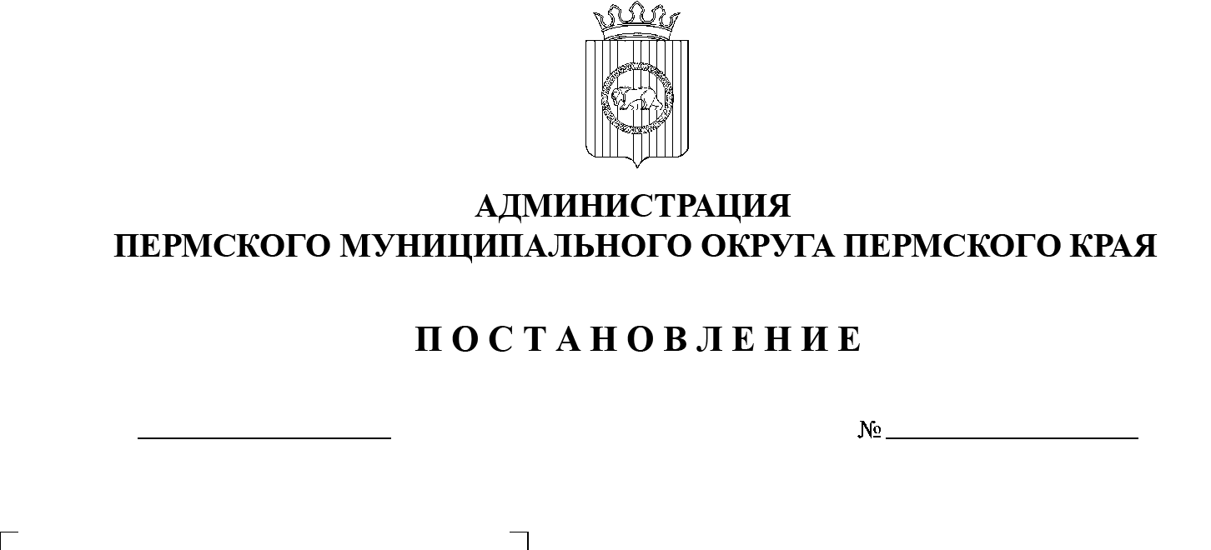В соответствии с пунктом 28 части 1 статьи 16 Федерального закона от 06 октября 2003 г. № 131-ФЗ «Об общих принципах организации местного самоуправления в Российской Федерации», подпунктом «а» части 2 статьи 11 Федерального закона от 21 декабря 1994 г. № 68-ФЗ «О защите населения и территорий от чрезвычайных ситуаций природного и техногенного характера», пунктом 8 Положения о территориальной подсистеме единой государственной системы предупреждения и ликвидации чрезвычайных ситуаций Пермского края, утвержденного постановлением Правительства Пермского края от 20 октября 2006 г. № 52-п, пунктом 6 части 2 статьи 30 и пунктом 34 части 1 статьи 5 Устава Пермского муниципального округа Пермского края

О силах и средствах муниципального звена территориальной подсистемы единой государственной системы предупреждения и ликвидации чрезвычайных ситуаций Пермского муниципального округа Пермского края

22.02.2023

администрация Пермского муниципального округа ПОСТАНОВЛЯЕТ:

1. Утвердить прилагаемый состав сил и средств муниципального звена территориальной подсистемы единой государственной системы предупреждения и ликвидации чрезвычайных ситуаций на территории Пермского муниципального округа Пермского края.

2. Признать утратившим силу постановление администрации Пермского муниципального района от 07 июня 2018 г. № 276 «О силах и средствах муниципального звена территориальной подсистемы единой государственной системы предупреждения и ликвидации чрезвычайных ситуаций Пермского муниципального района».

4. Настоящее постановление опубликовать в бюллетене муниципального образования «Пермский муниципальный округ» и разместить на официальном сайте Пермского муниципального округа в информационно-телекоммуникационной сети Интернет (www.permraion.ru).

5. Настоящее постановление вступает в силу со дня его официального опубликования.

6. Контроль за исполнением настоящего постановления возложить на заместителя главы администрации Пермского муниципального округа, начальника управления территориальной безопасности администрации Пермского муниципального округа Пермского края Чернятьева А.В.

Глава муниципального округа В.Ю. Цветов

УТВЕРЖДЕН

постановлением администрации Пермского муниципального округа Пермского края

от 22.02.2023 № СЭД-2023-299-01-01-05.С-104

**СОСТАВ**

**сил и средств муниципального звена функциональной и территориальной подсистемы единой государственной системы предупреждения и ликвидации чрезвычайных ситуаций на территории Пермского муниципального округа Пермского края**

|  |  |  |  |  |  |  |  |  |  |
| --- | --- | --- | --- | --- | --- | --- | --- | --- | --- |
| Полное наименование организации | Место дислокации (адрес, телефон) | Численность состава организации | | Оснащение | | | | Выполняемые функции (специфика работы) | Ведомственная принадлежность |
| Общая численность | Из них в постоянной готовности / количество бригад | Общее количество основных видов техники, ед. / из них в постоянной готовности | Автомобильная всего, ед. | Инженерная всего, ед. | Специальная всего, ед. |
| 1 | 2 | 3 | 4 | 5 | 6 | 7 | 8 | 9 | 10 |
| **Силы и средства функциональных подсистем** | | | | | | | | | |
| 28 Отдел надзорной деятельности и профилактической работы по Пермскому муниципальному району управления надзорной деятельности и профилактической работы Главного управления МЧС России по Пермскому краю | Пермский край, г. Пермь, ул. Беляева, 29  тел. 258-40-01 (доб. 328) | 5 | 5/1 | 1/1 | 1 | 0 | 0 | Надзорная деятельность в области ГО, ЧС и ОПБ | ГУ МЧС России по Пермскому краю |
| Отдел МВД России по Пермскому муниципальному району | Пермский край, г.Пермь, ул. 2-я Красавинская 86,  тел. 296-31-97 | 383 | 35/13 | 13/13 | 13 | 0 | 13 | Охрана общественного порядка | ГУ МВД России по Пермскому краю |
| Центральный территориальный отдел Управления Федеральной службы по надзору в сфере защиты прав потребителей и благополучия человека по Пермскому краю | Пермский край, г.Пермь,  ул. Мира 66 г  тел. 221-53-49 | 2 | 2/1 | 1/1 | 1 | 0 | 0 | Надзор за санитарно-эпидемиологической обстановкой | Управление Федеральной службы по надзору в сфере защиты прав потребителей и благополучия человека по Пермскому краю |
| Служба поискового и аварийно-спасательного обеспечения полетов ОАО «Международный аэропорт «Пермь» | Пермский край, п.Сокол,  аэропорт «Большое Савино», корп. 12  тел. 294-97-75 | 18 | 15/1 | 4/4 | 2 | 0 | 2 | Поисковое и аварийно-спасательное обеспечение полетов гражданской авиации | Пермская региональная поисково-спасательная база федерального государственного учреждения «Уральский авиационный поисково-спасательный центр» |
| Пермское лесничество Минобороны России филиала ФГКУ «ТУЛХ» Минобороны России | Пермский край, п.Звездный, ул.Ленина, 3  тел. 297-06-21 | 10 | 1/1 | 1/1 | 1 | 0 | 1 | Охрана лесов от пожаров и защиты их от вредителей и болезней леса | Федеральное государственное казенное учреждение «Территориальное управление лесного хозяйства» Министерства обороны Российской Федерации |
| ООО «Дортехинжиниринг» | Пермский край, г. Пермь, ул. Рабочая, 7,  тел. 211-38-35 | 21 | 21/1 | 8/8 | 2 | 0 | 6 | Транспортное обеспечение ликвидации чрезвычайных ситуаций | ФКУ УПРДОР «Прикамье» |
| Пермский районный филиал АО «Газпром газораспределение Пермь» | Пермский край, г.Пермь,  ул. Оверятская, 54,  тел. 296-21-04 | 15 | 4/1 | 1/1 | 1 | 0 | 1 | Предупреждение и ликвидация чрезвычайных ситуаций в организациях (на объектах) топливно-энергетического комплекса | АО «Газпром Газораспределение Пермь» |
| Филиал ОАО «МРСК Урала» - «Пермэнерго», пермские городские электрические сети, Восточный РЭС | Пермский край, г. Пермь, ул. Патриса Лумумбы, 8,  тел. 281-94-90 | 54 | 4/1 | 2/2 | 2 | 0 | 0 | Предупреждение и ликвидация чрезвычайных ситуаций в организациях (на объектах), находящихся в сфере деятельности Минэнерго России | Филиал ОАО «Федеральная сетевая компания Единой энергетической системы» - Пермское предприятие магистральных электрических сетей Урала (Пермское предприятие) |
| Филиал ОАО «МРСК Урала» - «Пермэнерго», центральные электрические сети, Култаевский РЭС | Пермский край, с.Култаево, ул. Романа Кашина, 104  тел. 243-47-12 | 44 | 23/2 | 9/9 | 9 | 0 | 0 | Предупреждение и ликвидация чрезвычайных ситуаций в организациях (на объектах), находящихся в сфере деятельности Минэнерго России | Филиал ОАО «Федеральная сетевая компания Единой энергетической системы» - Пермское предприятие магистральных электрических сетей Урала (Пермское предприятие) |
| Филиал ОАО «МРСК Урала» - «Пермэнерго», центральные электрические сети, Пермский РЭС | Пермский край, г. Пермь, ул. Инженерная, 17  тел. 243-47-09 | 79 | 12/2 | 6/6 | 6 | 0 | 0 | Предупреждение и ликвидация чрезвычайных ситуаций в организациях (на объектах), находящихся в сфере деятельности Минэнерго России | Филиал ОАО «Федеральная сетевая компания Единой энергетической системы» - Пермское предприятие магистральных электрических сетей Урала (Пермское предприятие) |
| Филиал ОАО «МРСК Урала» - «Пермэнерго», пермские городские электрические сети, Южный РЭС | Пермский край, г. Пермь, ул. Камчатовская, 26  тел. 243-43-59 | 34 | 4/1 | 2/2 | 2 | 0 | 0 | Предупреждение и ликвидация чрезвычайных ситуаций в организациях (на объектах), находящихся в сфере деятельности Минэнерго России | Филиал ОАО «Федеральная сетевая компания Единой энергетической системы» - Пермское предприятие магистральных электрических сетей Урала (Пермское предприятие) |
| Пермское районное нефтепроводное управление | Пермский край, г.Пермь,  ул. Мира 115а  тел. 240-48-54 | 27 | 5/1 | 24/1 | 10 | 4 | 10 | Ликвидация аварийных разливов нефти | ОАО «Транснефть-Прикамье» |
| ООО «Лукойл-Пермь» | Пермский край, г.Пермь,  ул. Ленина 62,  тел. 235-66-48 | 158 | 24/1 | 144/10 | 49 | 95 | 0 | Ликвидация аварийных разливов нефти и нефтепродуктов | ОАО «ЛУКОЙЛ» |
| **Итого за ФП РСЧС**: |  | 850 | 155/27 | 217/59 | 99 | 99 | 20 |  |  |
| **Силы и средства муниципального звена территориальной подсистемы** | | | | | | | | | |
| Полное наименование организации | Место дислокации (адрес, телефон) | Численность состава организации | | Оснащение | | | | Выполняемые функции (специфика работы) | Ведомственная принадлежность |
| Общая численность | Из них в постоянной готовности / количество бригад | Общее количество основных видов техники, ед. / из них в постоянной готовности | Автомобильная всего, ед. | Инженерная всего, ед. | Специальная всего, ед. |
| 1 | 2 | 3 | 4 | 5 | 6 | 7 | 8 | 9 | 10 |
| Аварийно-спасательный отдел МКУ «Центр обеспечения безопасности Пермского муниципального округа Пермского края» | Пермский край, д.Кондратово, ул.Водопроводная 3/1  тел. 296-44-72, 296-44-73 | 60 | 13/10 | 11/10 | 1 | 0 | 10 | Поисково-спасательные работы, тушение пожаров | Администрация Пермского муниципального округа Пермского края |
| МАУ «Ритуал» | Пермский край, д.Хмели ул.Шоссе Космонавтов, 330А/2  Тел. 297-97-45, 297-98-31 | 15 | 3/1 | 3/1 | 3 | 0 | 0 | Организация ритуальных услуг |  |
| ООО «Пермское эксплуатационно-строительное предприятие» | Пермский край, г.Пермь, ул.Шоссе Космонавтов 310/3  Тел. 296-30-55, 296-30-07 | 66 | 3/1 | 10/1 | 5 | 3 | 2 | Ликвидация аварий на объектах водоснабжения и водоотведения |  |
| ООО «Райтеплоэнерго-сервис» | Пермский край, п.Ферма, ул.Нефтяников 17  Тел. 230-95-00 | 10 | 3/1 | 1/1 | 1 | 0 | 0 | Ликвидация аварий на теплотрассах |  |
| Добровольная пожарная команда | Пермский край, д.Кондратово, ул.Водопроводная 3  Тел. 296-51-23 | 36 | 4/1 | 0 | 0 | 0 | 0 | Противопожарная служба | Общественное учреждение пожарной охраны «Добровольная пожарная команда Пермского муниципального района» |
| 6-ОППС Пермского края | Пермский край, д.Кондратово, ул.Камская 12Б  Тел. 296-53-82, 296-51-01 | 183 | 33/5 | 20/10 | 3 | 0 | 17 | Тушение пожаров и проведение аварийно-спасательных работ | ГКУ ПК «Управление государственной противопожарной службы Пермского края» |
| ГБУЗ ПК «Пермская станция скорой медицинской помощи» | Пермский край, г.Пермь, ул.Попова 54  Тел. 235-10-06, 103, 112 | 203 | 46/12 | 12/12 | 0 | 0 | 12 | Служба скорой медицинской помощи | Министерство здравоохранения Пермского края |
| Пермское лесничество | Пермский край, с.Култаево, ул.Романа Кашина 81  Тел. 294-82-98, 294-84-59 | 13 | 8/1 | 6/1 | 6 | 0 | 0 | Охрана лесов от пожаров и защиты их от вредителей и болезней леса | Министерство природных ресурсов, лесного хозяйства и экологии Пермского края |
| Закамское лесничество | Пермский край, г.Пермь, ул.Маршала Рыбалко 119  Тел. 284-04-31, 274-08-94 | 3 | 3/1 | 1/1 | 1 | 0 | 0 | Охрана лесов от пожаров и защиты их от вредителей и болезней леса | Министерство природных ресурсов, лесного хозяйства и экологии Пермского края |
| Ветеринарная участковая лечебница Пермского района | Пермский край, г. Пермь, ул.Экскаваторная 37а  Тел. 226-21-09, 296-21-31 | 2 | 2/1 | 2/1 | 2 | 0 | 0 | Служба защиты сельскохозяйственных животных и сельскохозяйственных растений | ГБУВПК «Пермская станция по борьбе с болезнями животных» |
| **Итого за ТП РСЧС**: | | 576 | 118/34 | 68/38 | 24 | 3 | 41 |  |  |